# 第6讲 方程

**练习题【知识梳理】**

* 1. 坐标

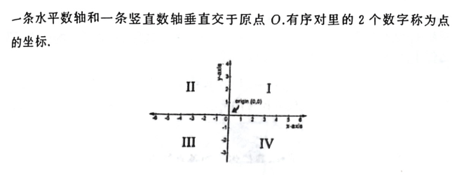

* 1. 直线方程

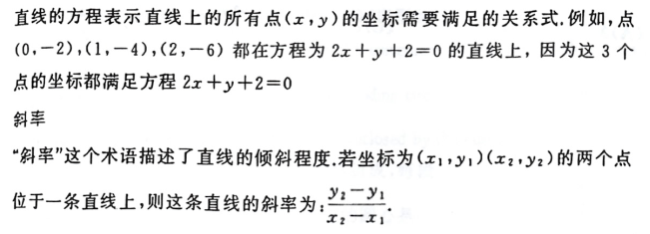

* 1. 二元一次方程和一次函数

一次函数可以看成二元一次方程，两者图形一样，但意义不同。二元一次方程的图形表示的是点的运动轨迹。而一次函数图像表示的是x，y通过图像的依赖关系。二元一次方程中，x，y是平等的两个未知数，而一次函数中y是依赖于x的。

一次函数是函数中的一种，一般形如y=kx+b（k，b是常数，k≠0），其中x是自变量，y是因变量。特别地，当b=0时，y=kx（k为常数，k≠0），y叫做x的正比例函数。

适合一个二元一次方程的每一对未知数的值，叫做这个二元一次方程的一个解。每个二元一次方程都有无数对方程的解，由二元一次方程组成的二元一次方程组才可能有唯一解，二元一次方程组常用加减消元法或代入消元法转换为一元一次方程进行求解。

2.1、线性方程

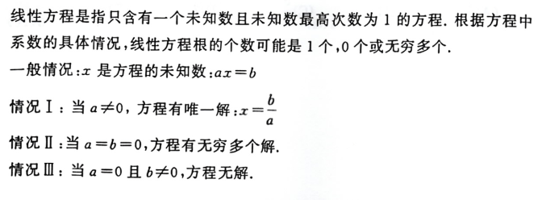

2.2、比值、比例、百分比

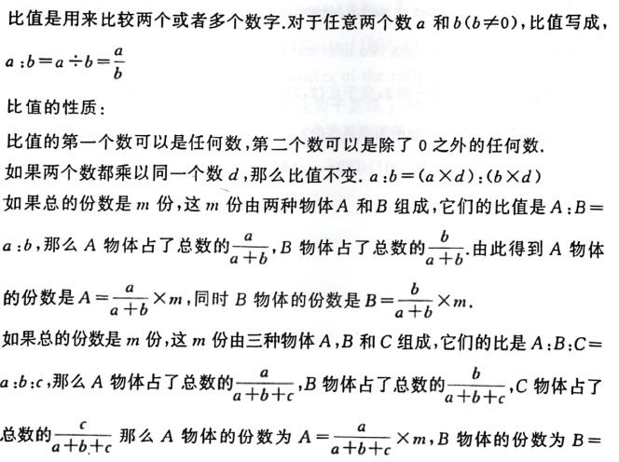



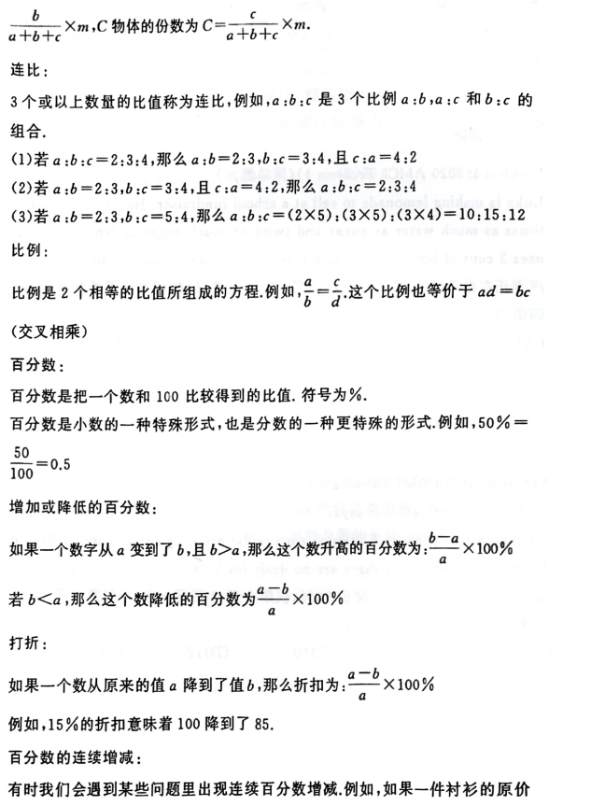

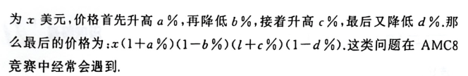

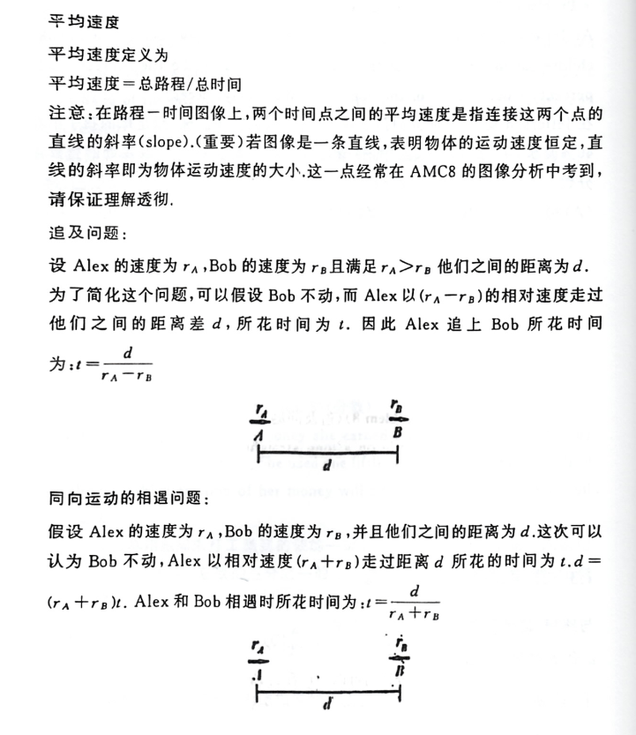

**练习题【典例精析】**

【例1】（2019年真题5）

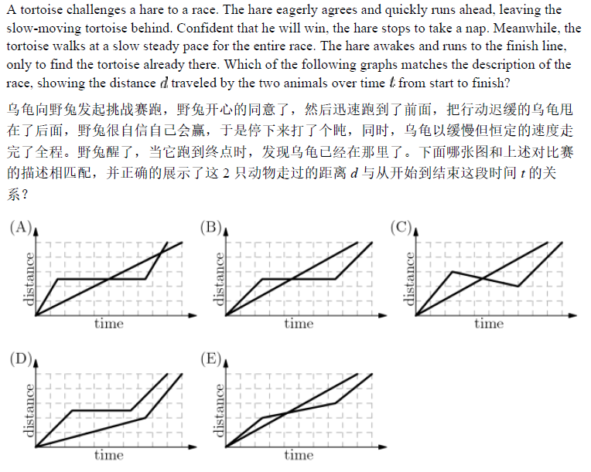

【例2】（2020年真题5）

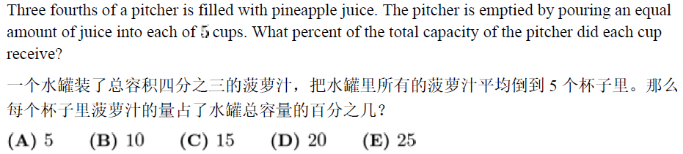

【例3】（2022年真题10）

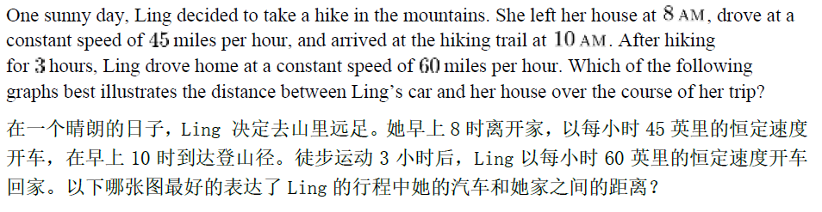

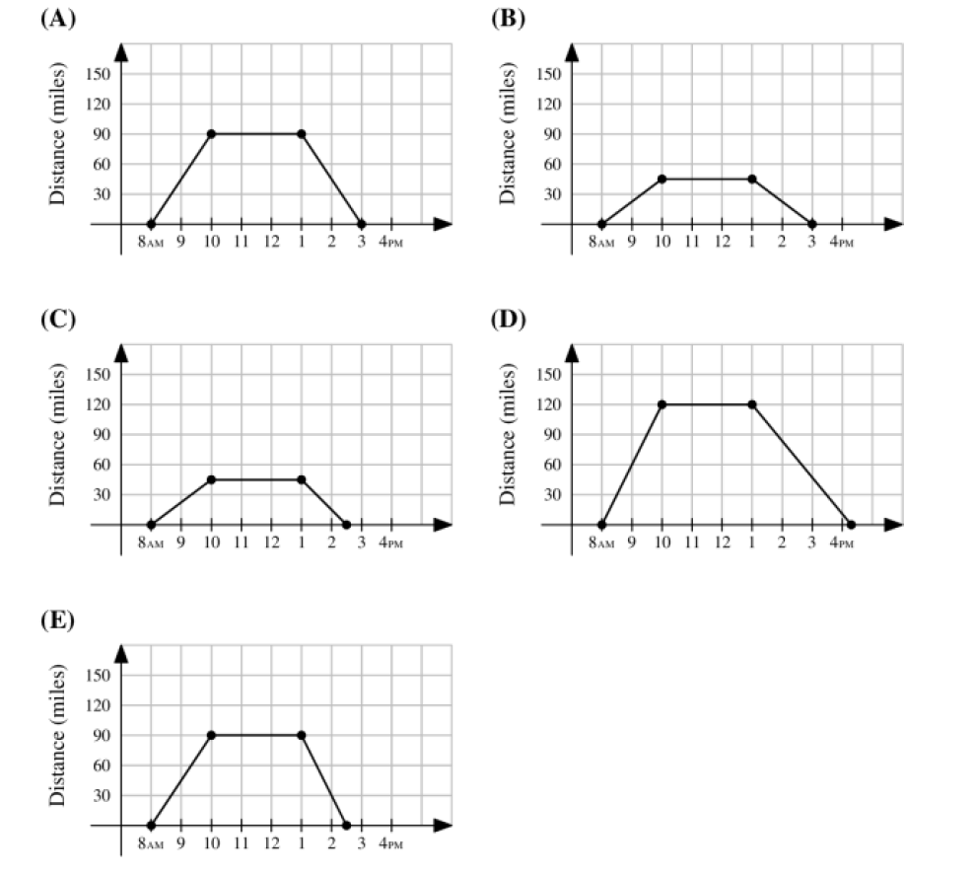

【例4】（2019年真题8）

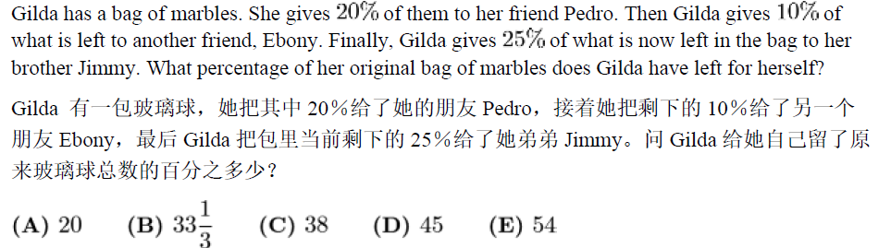

【例5】（2022年真题15）

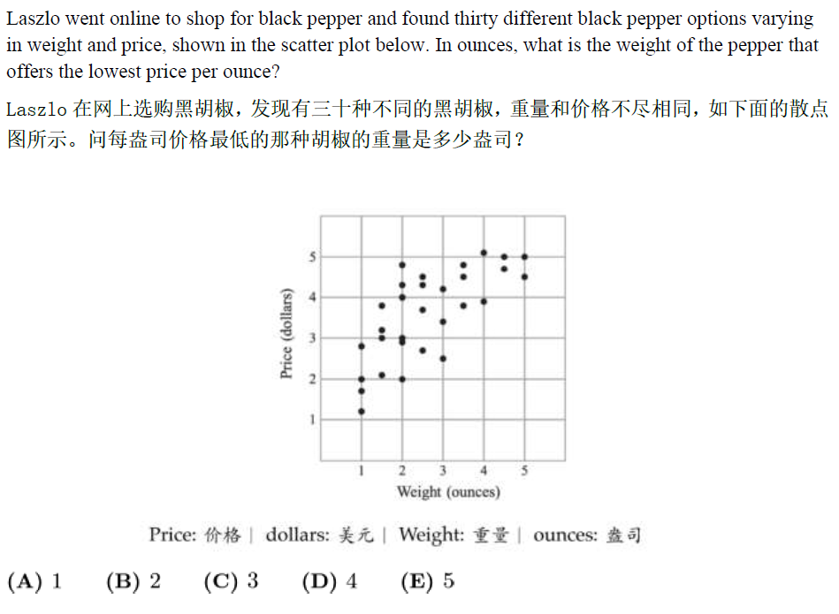

【例6】（2019年真题21）

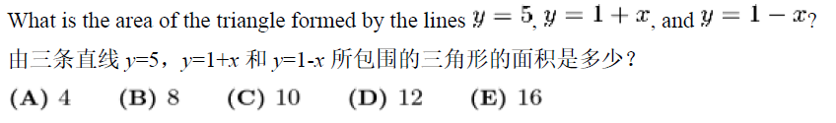

【例7】（2022年真题6）

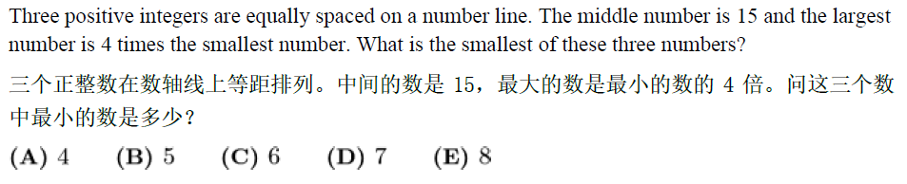

【例8】（2020年真题13）

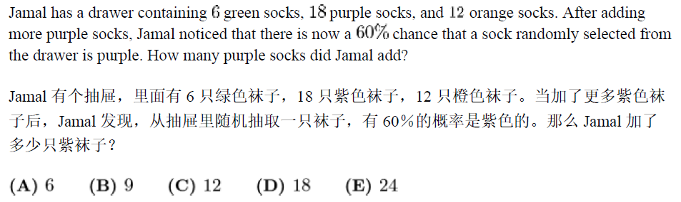

【例9】（2020年真题15）

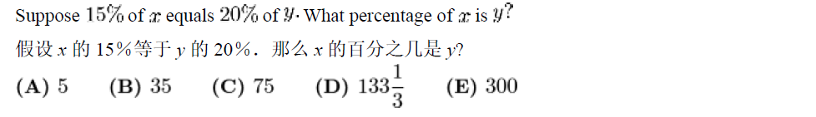

【例10】（2013年真题16）

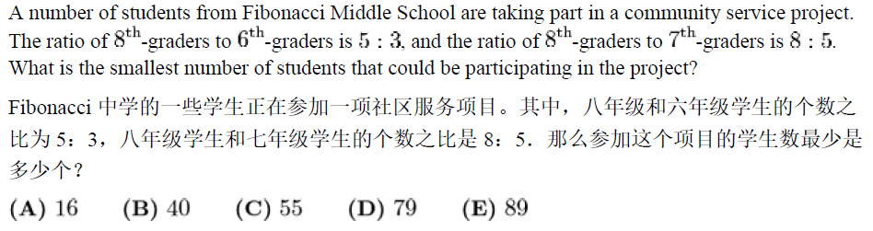

【例11】（2009年真题15）

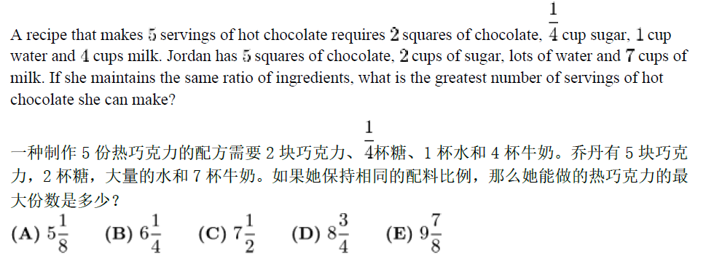

【例12】（2019年真题9）

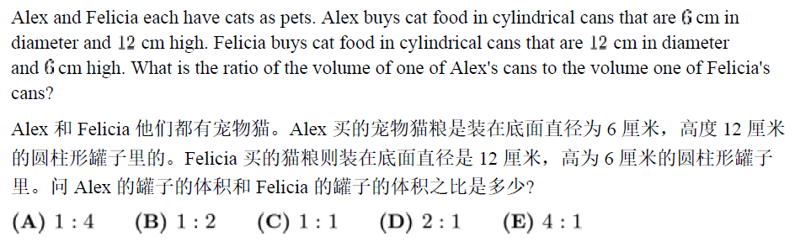

【例13】（2010年真题11）

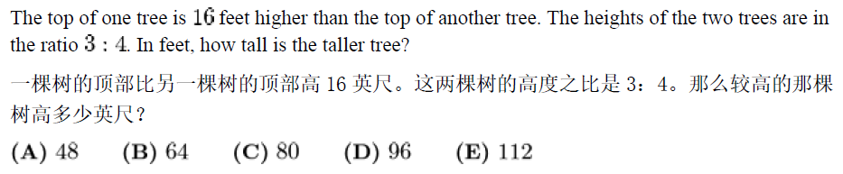

【例14】（2017年真题14）

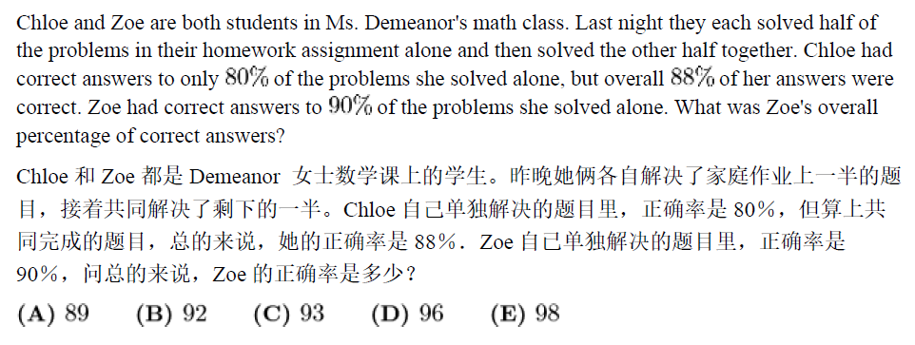

【例15】（2022年真题16）

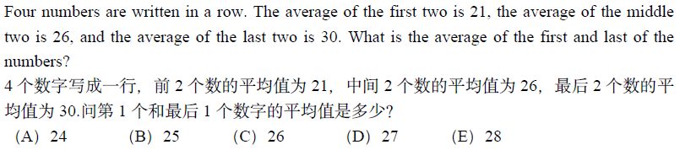

【例16】（2015年真题16）

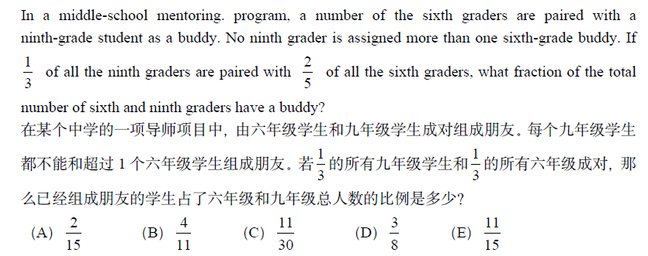

在某个中学的一项导师项目中，由六年级学生和九年级学生成对组成朋友。每个九年级学生

都不能和超过1 个六年级学生组成朋友。若 $\frac{1}{3}$ 的所有九年级学生和 $\frac{2}{5}$ 的所有六年级成对，那

么已经组成朋友的学生占了六年级和九年级总人数的比例是多少？



【例17】（2012年真题20）

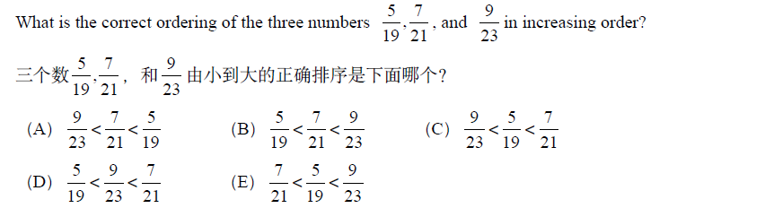

【例18】（2013年真题12）

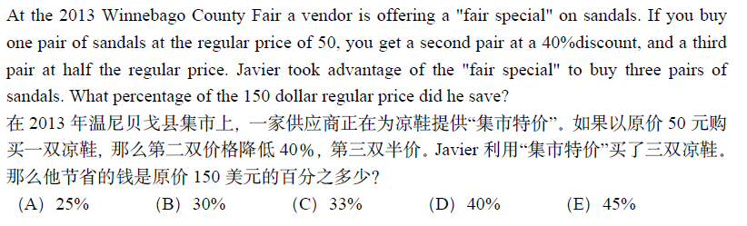

【例19】(2019年真题22)

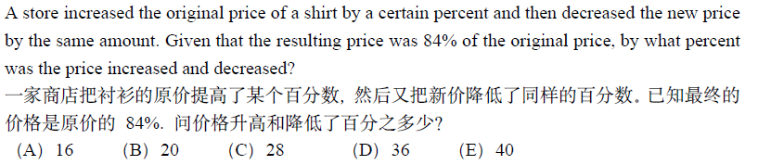

【例20】（2005年AMC10B真题5）

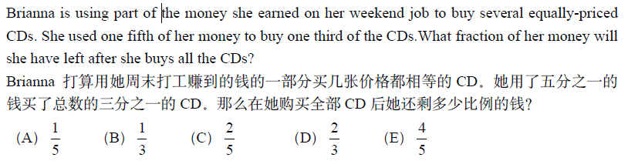

【例21】（2009年AMC10A真题18）

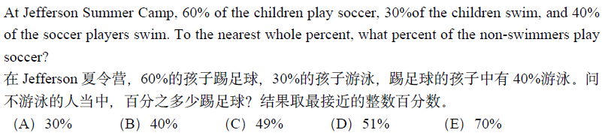

【例22】（2018年真题6）

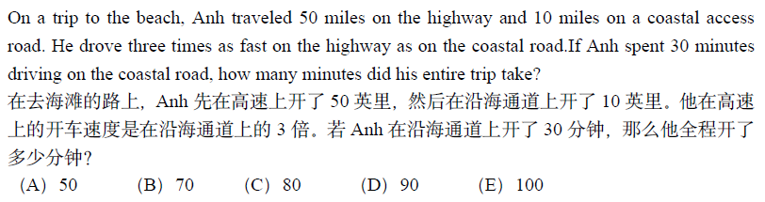

【例23】（2010年真题8）

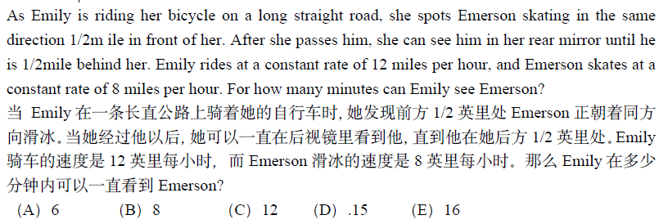

【例24】（2004年真题12）

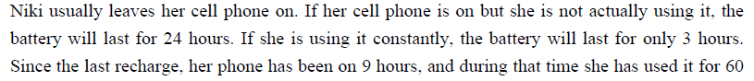

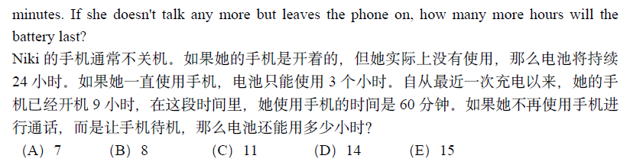

【例25】（2018年真题12）

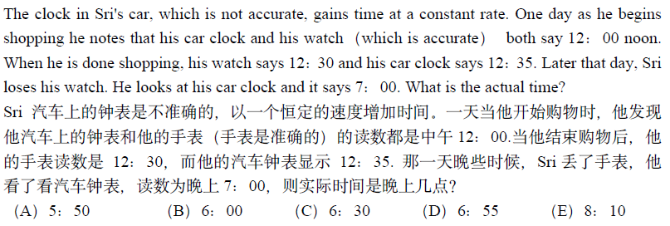

【例26】（2016年真题14）

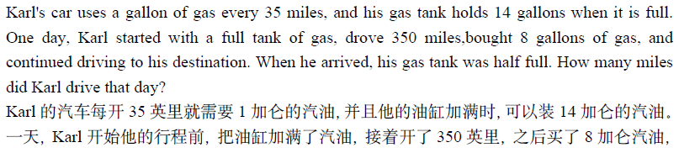

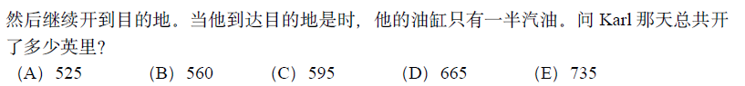

【例27】（2019年真题16）

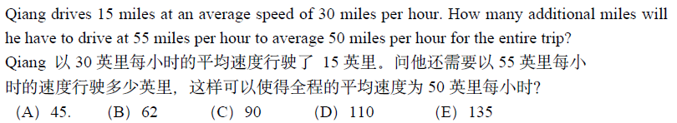

【例28】（2005年真题17）

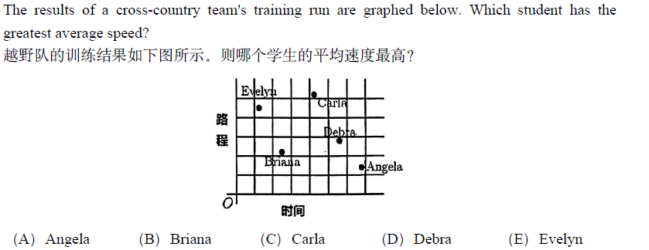

【例29】（2016年真题16）

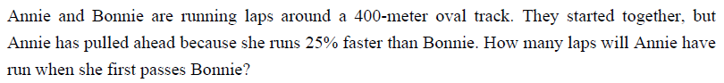

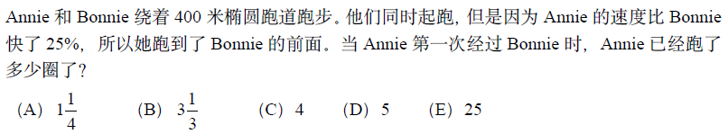

【例30】（2014年真题17）

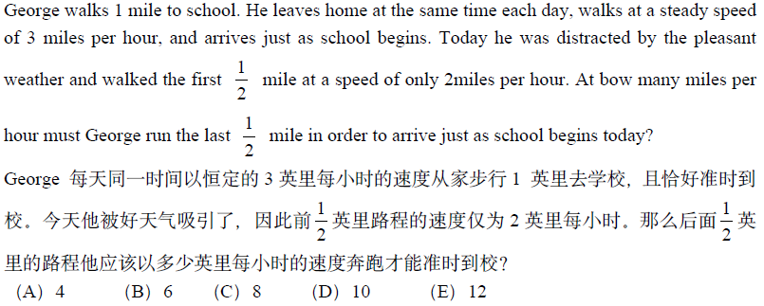

【例31】（1996年AHSME真题13）

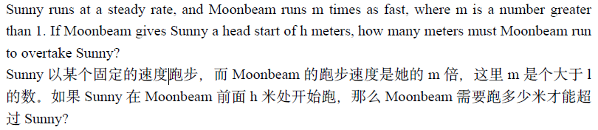



【例32】

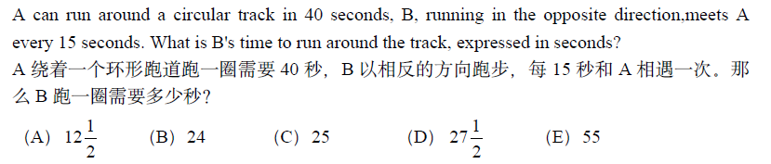

【例33】（2017年真题17）

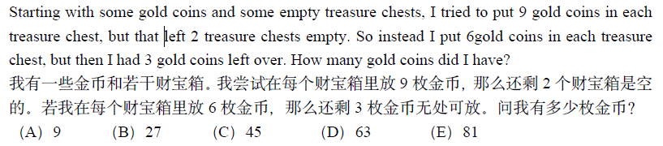

【例34】（2015年真题17）

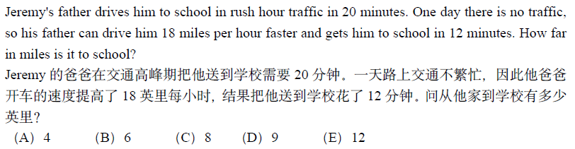

【例35】（2002年AMC10A真题12）

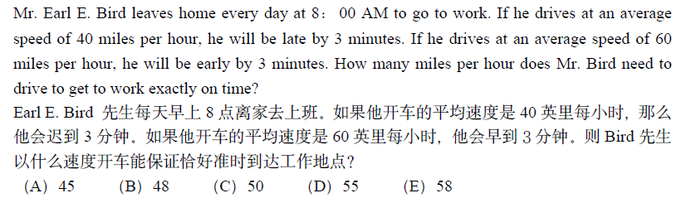

【例36】（2007年真题19）

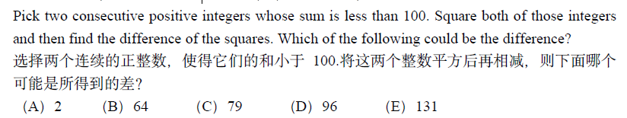

【例37】（2019年真题20）

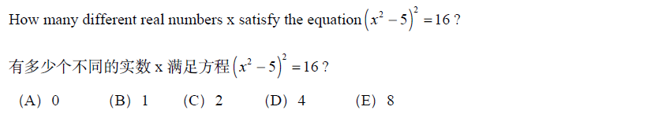

【例38】（2009年真题23）

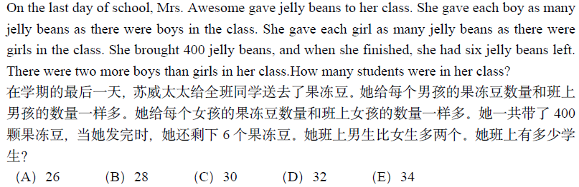

**练习题【过关精炼】**

【1】

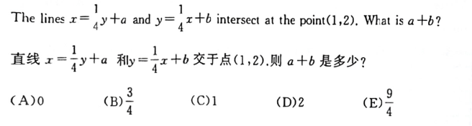

【2】

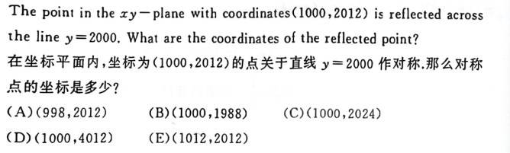

【3】

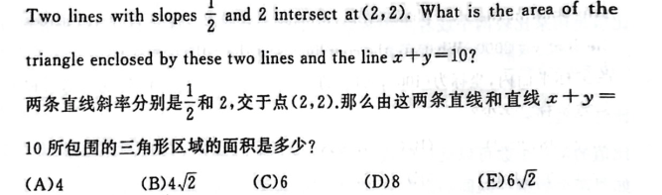

【4】（2016年真题10）

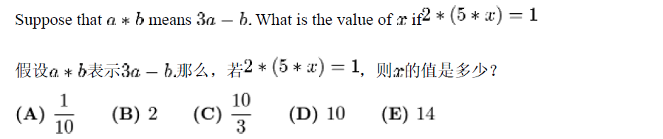

【5】（2013年真题17）

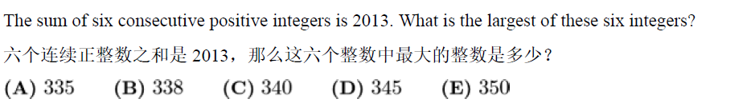

【6】（2016年真题12）

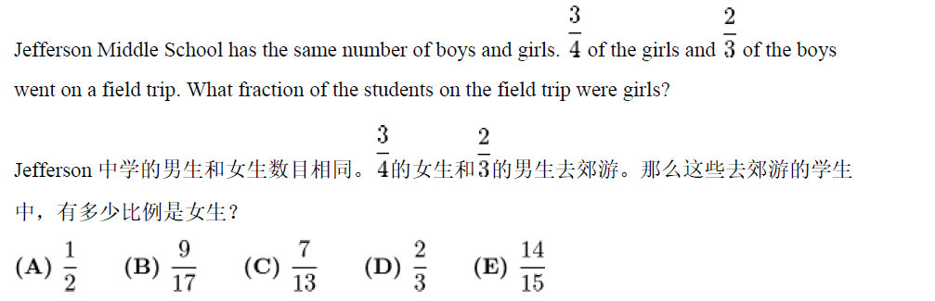

【7】（2013年真题13）

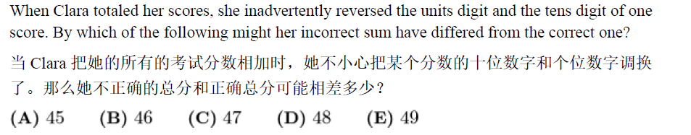

【8】（2011年真题14）

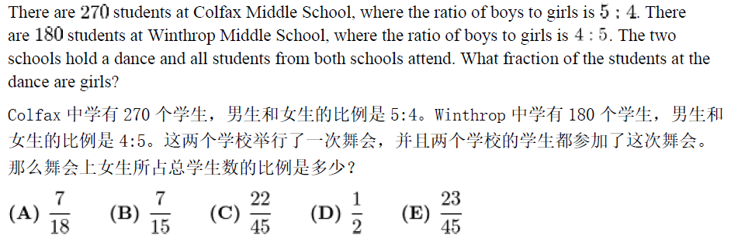

【9】（2019年真题17）

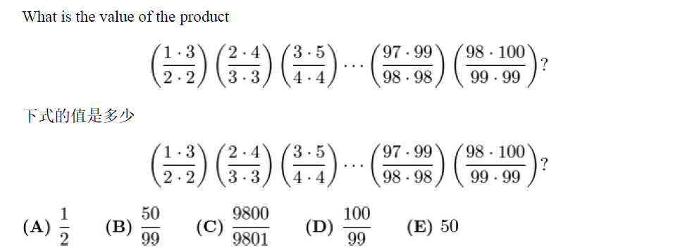

【10】（2014年真题19）

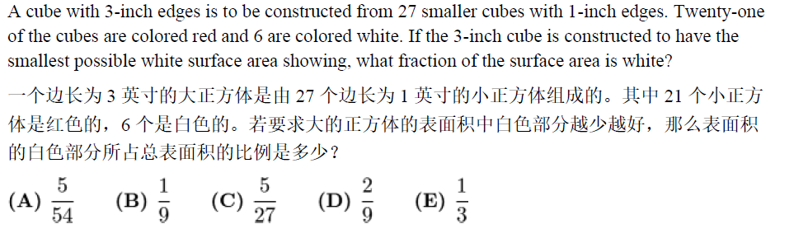

【11】（2002年真题25）

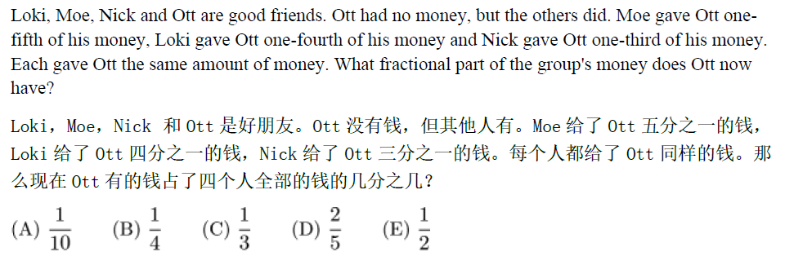

【12】（2009年真题21）

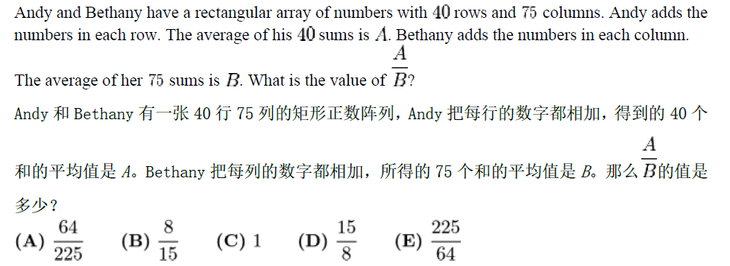

【13】（2006年真题8）

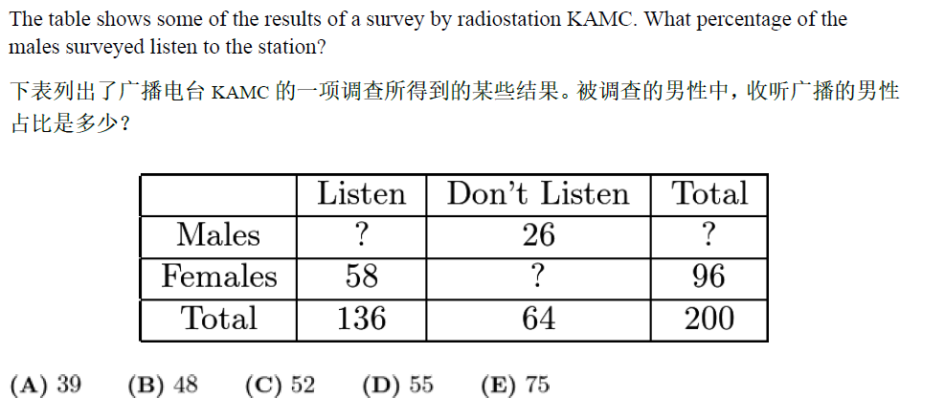

【14】（2010年真题9）

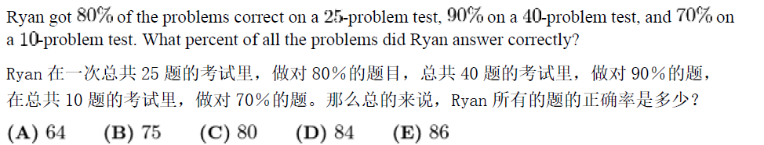

【15】（2006年真题12）

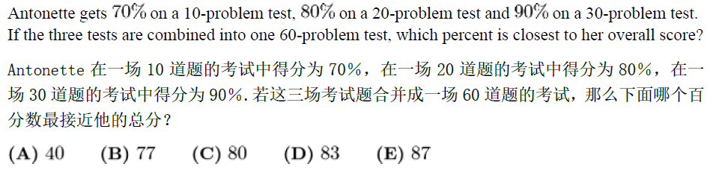

【16】（2010年真题12）

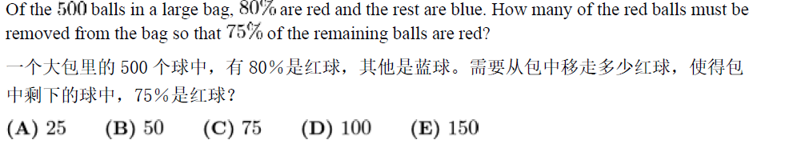

【17】（2010年真题15）

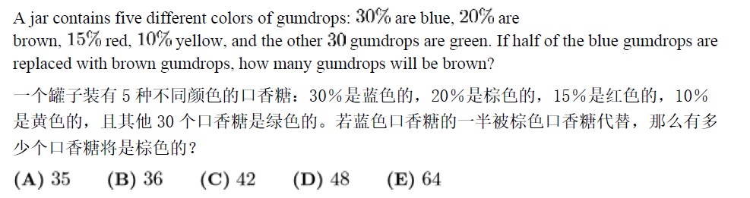

【18】（2002年真题24）

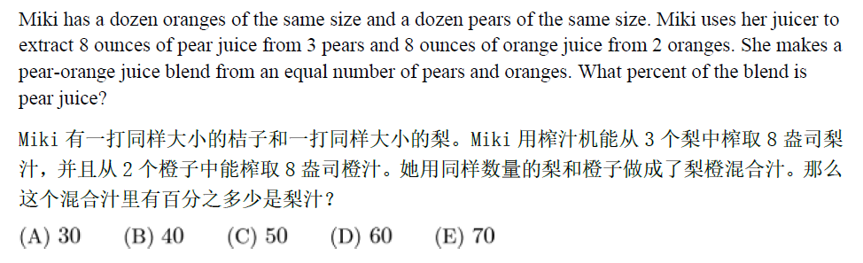

【19】（2003年真题11）

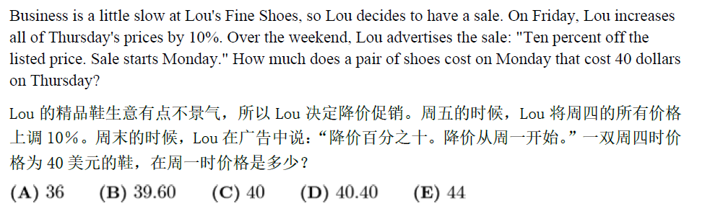

【20】（2005年真题11）

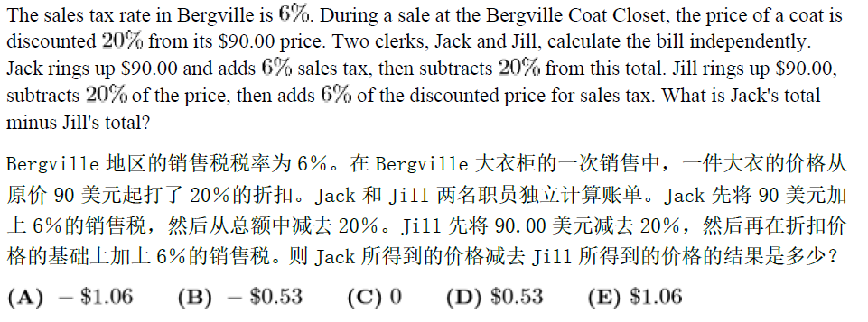

【21】（2002年真题14）

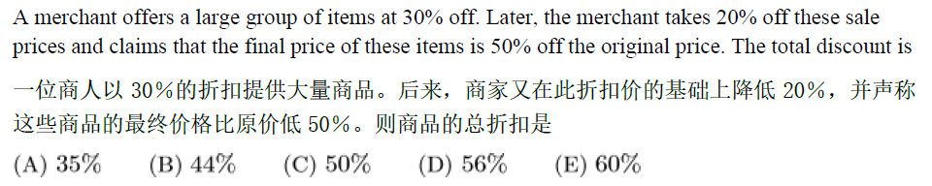

【22】（2013年真题7）

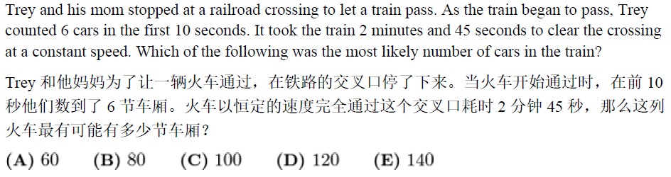

【23】（2013年真题11）

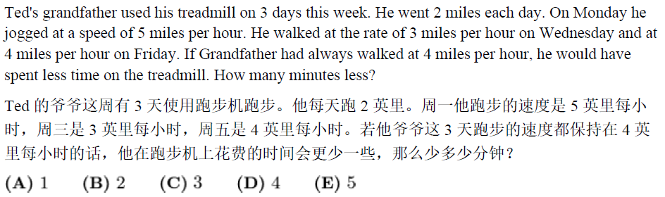

【24】（2006年真题13）

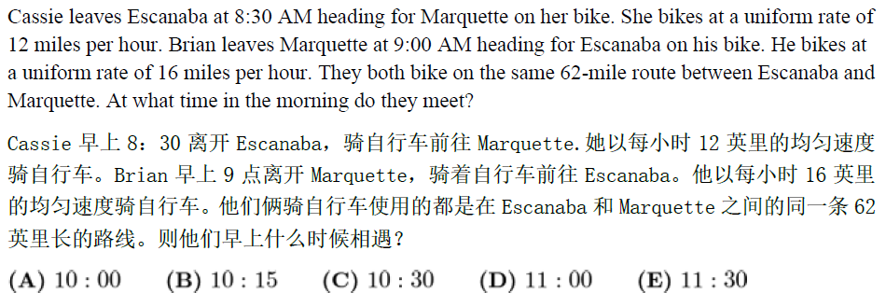

【25】（2006年真题14，15，16）

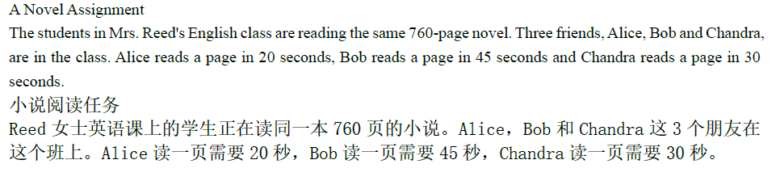

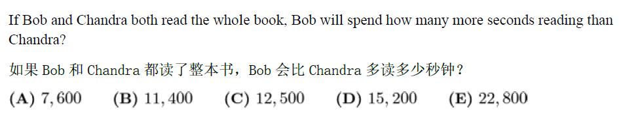

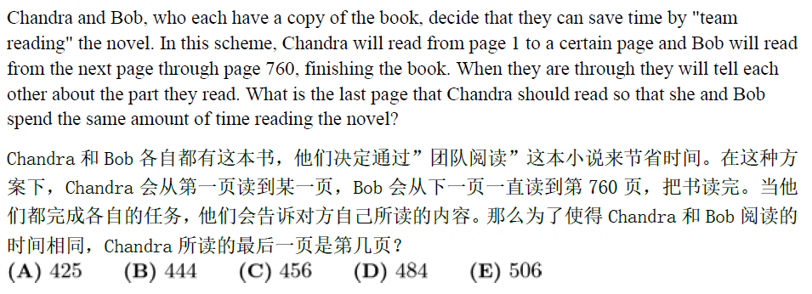

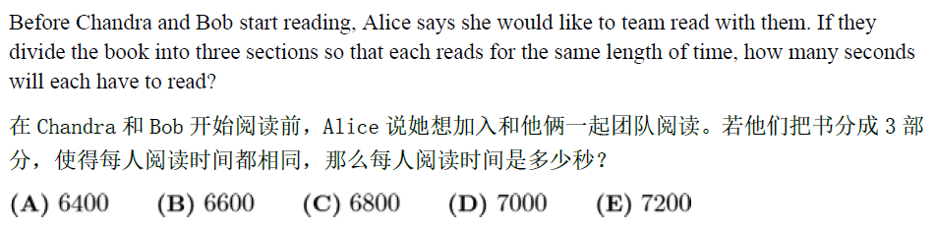

【26】（2018年真题17）

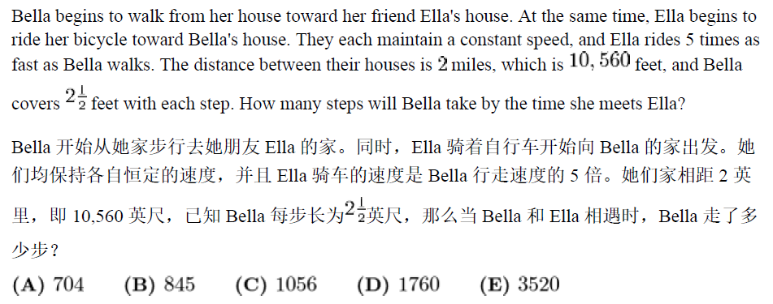

【27】（2003年真题20）

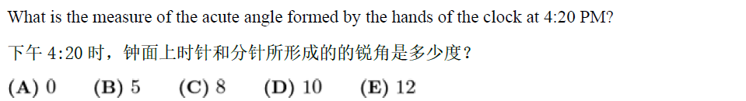

【28】（2010年真题21）

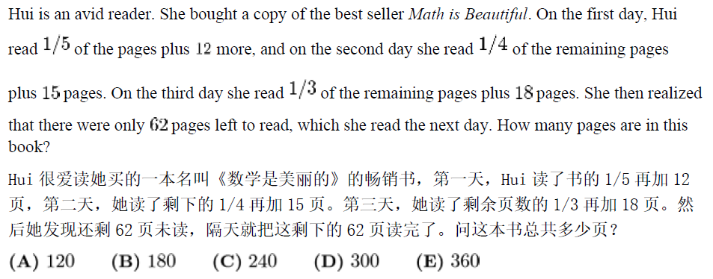

【29】（2012年真题19）

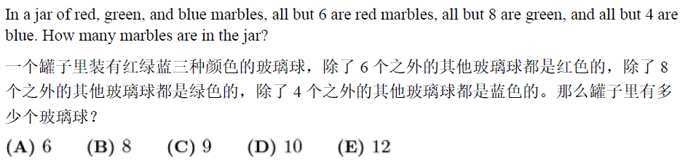

【30】



【31】

